Время с высоким КПД!
Игровой метод в обучении русскому языку и литературе в 5 – 9 классах является эффективным инструментом, способствующим активизации интереса учащихся к учебному материалу и повышению их мотивации. Этот метод позволяет сделать процесс обучения более увлекательным и доступным, способствует развитию творческого мышления, коммуникативных навыков, также повышению уровня культуры речи.
Одним из основных преимуществ игрового метода является его способность к интеграции различных типов заданий и форм работы. С помощью игр можно успешно сочетать работу как на развитие лексико – грамматических навыков, так и на развитие навыков анализа и интерпритации литературных произведений. Игровые задания могут быть ориентированы как на индивидуальную, так и на групповую работу, что способствует развитию коммуникативных умений учащихся. Игры на уроках русского языка и литературы могут разнообразить процесс и помочь учащимся лучше усваивать сложный материал. Например, игровые ситуации могут быть использованы для тренировки правильного употребления грамматических конструкций, запоминания новой лексики или интерпретации литературных произведений. Кроме того, игровой метод способствует развитию творческих способностей школьников. Участие в играх требует от учащихся нестандартного мышления, поиска необычных решений, а также способствует развитию самостоятельности и ответственности за свои действия.
Разнообразные игры и упражнения, которые могут быть использованы на уроках русского языка и литературы, включают в себя такие формы, как ролевые игры, интеллектуальные игры, кроссворды, игры – головоломки, дидактические игры и многие другие. Например, для изучения литературных произведений можно проводить игры – квесты, в рамках которых учащиеся решают задачи, связанные с анализом текстов и творческими заданиями. Эти игры способствуют активизации мыслительной деятельности учащихся, позволяют им более эффективно усваивать материал и создают интерактивную обстановку на уроках. Ролевые игры позволяют школьникам вжиться в роль персонажей литературных произведений или создать свои собственные сюжеты, что активизирует их воображение и помогает лучше понять мир литературы. Интеллектуальные игры (например, «Что?», «Где?», «Когда?») способствуют развитию логического мышления, умения работать с информацией и делать выводы. Для учебы русскому языку также могут быть использованы игры, направленные на развитие правописания, пунктуации, орфографии. Например, игры – головоломки с заданиями по составлению слов, заполнению пропусков или подборку синонимов и антонимов помогут улучшить навыки письма и орфографии учащихся. Дидактические игры: такие игры, как «Сложи стихотворение», «Составь сюжет», «Угадай жанр», помогут более глубоко понять литературные произведения и закрепить знания по языку. В своей работе я очень часто использую вышеперечисленные игры. Недавно я попробовала создать свою игру « Путешествие по литературным измерениям». Литературные герои путешествуют по различным измерениям, выполняют различные увлекательные задания, зарабатывая очки. Вопросы по категориям: думай, действуй, великие сочинители и легендарное сражение.
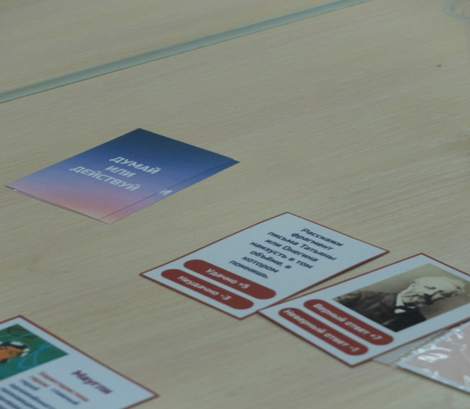
Герои
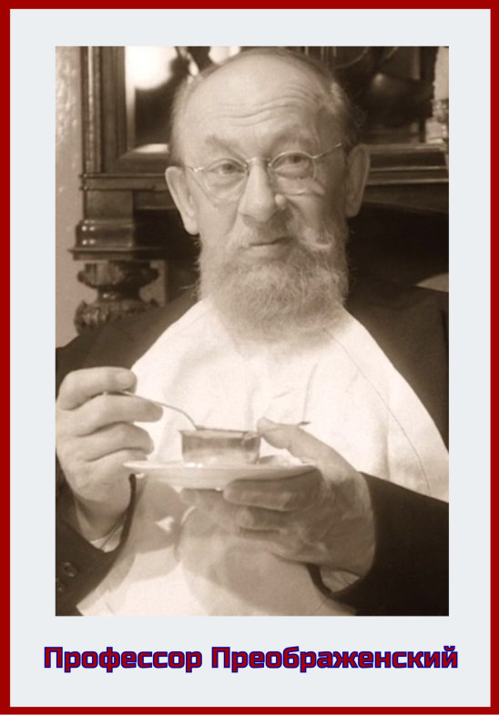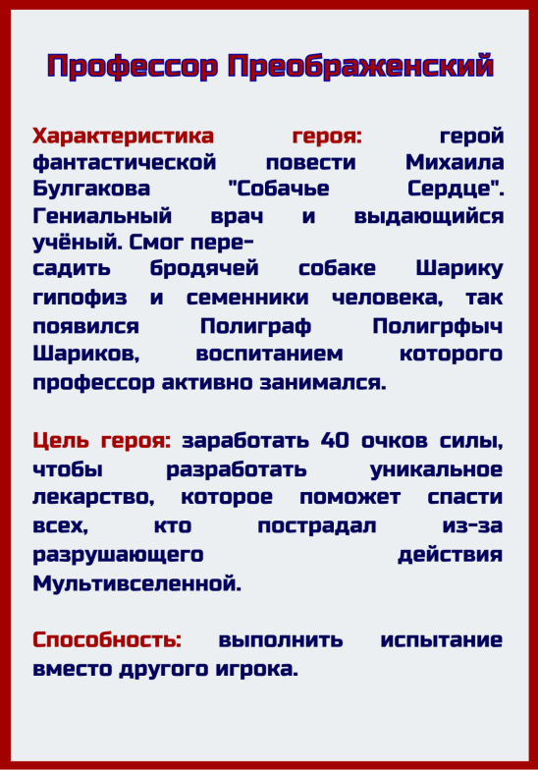
Вопросы из категории «Легендарное сражение»
Сразись с тем, кого ты выберешь себе сам  1.Что сажали мужик и медведь в русской народной сказке?  2. Кто рыбачил на хвост в лютый мороз?  3. Как звали дедушку, которого осчастливил велосипед? | 1. Репу  2. Волк  3. Печкин

Вопрос из категории «Думай»
Почему в сказке «Царевна – лягушка»  царевна заколдована  в  лягушку? | Что пытались  сделать Лебедь,  Рак и Щука в  известной басне  И.А. Крылова?

Вопрос из категории «Великие сочинители»
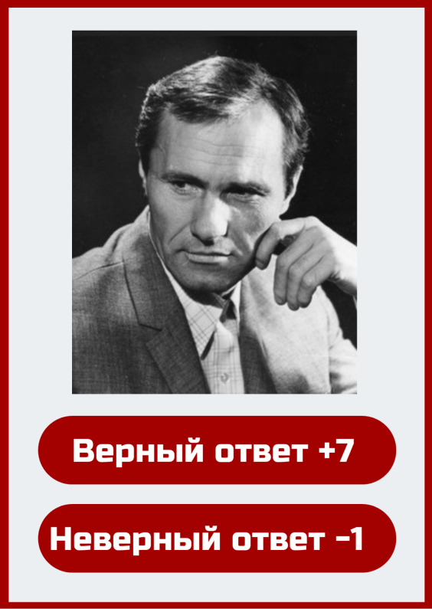
Вопрос из категории «Действуй»
- Расскажи любое стихотворение без выражения.
Данная игра была создана для учащихся 5 – 9 классов. Дети с удовольствием играли и не только вспоминали изученный материал, но и узнавали что – то новое. Думаю, что в дальнейшей своей практической деятельности мы вместе с детьми попробуем составить творческие задания для игры, тем самым расширим игровой диапазон.
Нужно помнить, что игровые задания должны соответствовать возрастным особенностям учащихся и целям урока. Важно также отметить, что игровой метод не только делает учебный процесс более интересным и увлекательным, но и способствует лучшему усвоению материала. В игре учащиеся более активно участвуют в процессе обучения, лучше запоминают информацию и более эффективно развивают свои навыки. Игровой метод на уроках русского языка и литературы имеет значительное педагогическое значение, поскольку способствует развитию широкого спектра навыков учащихся.
Время с высоким КПД: для учеников это Коэффициент Полезного Действия, а для учителя - Как Помочь Думать!

